Relevé pédologique Moutiers au Perche

Plan de situation des fosses pédologiques dans les parcelles.

Numéro  de sondage | Parcelle  cadastrale | Situation  topographique | Pédologie | flore
1 | A-392 | de mi- versant | Limono-sableux brun profond (1 m) sans présence de caillou.  Pas de trace d’hydromorphie | Trèfle blanc  Trèfle violet  Lotier  Chiendent  Dactyl  Millepertuis  rumex
2 | A-392 | de mi- versant | Limono-sableux brun, profond (1 m) avec rare présence de caillou de silex.  Pas de trace d’hydromorphie
3 | A-392 | plateau de haut de versant | Limono-sableux, brun, profond (1 m), à faible présence de caillou.  Pas de trace d’hydromorphie
4 | A-392 | de mi– versant | Limoneux brun, à faible présence de sable. Profond (1 m), à rare présence de caillou de silex
5 | A-392 | de mi- versant | Limono-sableux brun, profond (90 cm), à rare présence de silex.  Pas de trace d’hydromorphie
6 | A-392 | de haut de versant | Limono-sableux, brun, profond (80 cm) sans présence de caillou.  Pas de trace d’hydromorphie
7 | A-392 | de bas de versant | Limono-sableux, brun, profond (80 cm) sans présence de caillou.  Pas de présence d’hydromorphie
8 | A-392 | plateau de bas de versant | Limoneux brun sur 70 cm reposant sur un horizon limono-sableux brun profond. Pas de présence de caillou ni d’hydromorphie
9 | A-392 | de bas de versant | Texture limoneuse à limono-sableuse, brun, sur 1 mètre. Rare présence de caillou.  Aucune présence d’hydromorphie
10 | A-392 | de bas de versant | Texture limono-sableuse, brun, profond (70 cm) sur horizon sablo-limoneux à forte charge en silex de tous diamètre.  Aucune trace d’hydromorphier
11 | A-420 | de versant | Texture limono-sableuse brun, sur 30 cm, reposant sur un horizon sablo-limoneux profond (70 cm), avec présence de silex en profondeur.  Pas de trace d’hydromorphie.
12 | A-420 | bas de versant | Sol profond (85 cm) à texture limono-sableuse, brun, à faible présence de silex en profondeur.  Pas de trace d’hydromorphie
13 | A-420 | de bas de versant | Texture limoneuse brun, profond (70 cm), reposant sur un horizon limono-sableux avec une faible présence de silex.  Pas de trace d’hydromorphie
14 | A-420 | bas de versant | Limono-sableux brun, profond (1 m) avec une faible présence de silex.  Pas de trace d’hydromorphie

Conclusion : Il s’agit d’une station à dominance limono-sableuse, brune, profonde, à faible charge en caillou. De par sa position de versant, c’est un sol bien drainé, sans aucune présence de nappe temporaire, même faible. Sa texture limoneuse donne un sol riche, à très bonne réserve utile, mais acide.

Photos des relevés pédologiques.

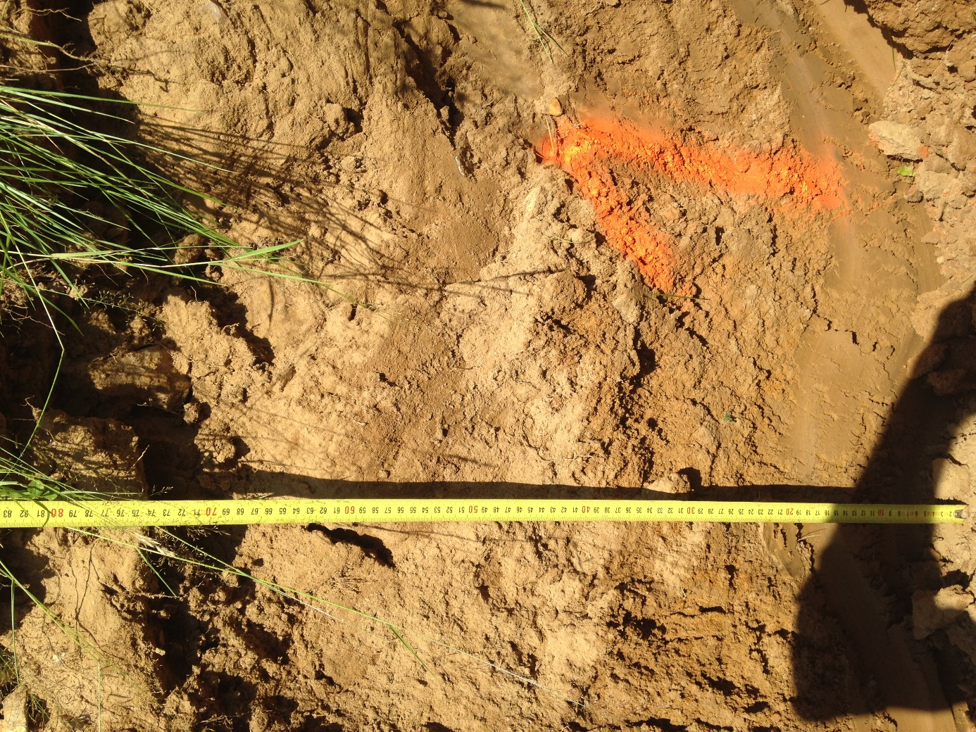
Fosse n° 1

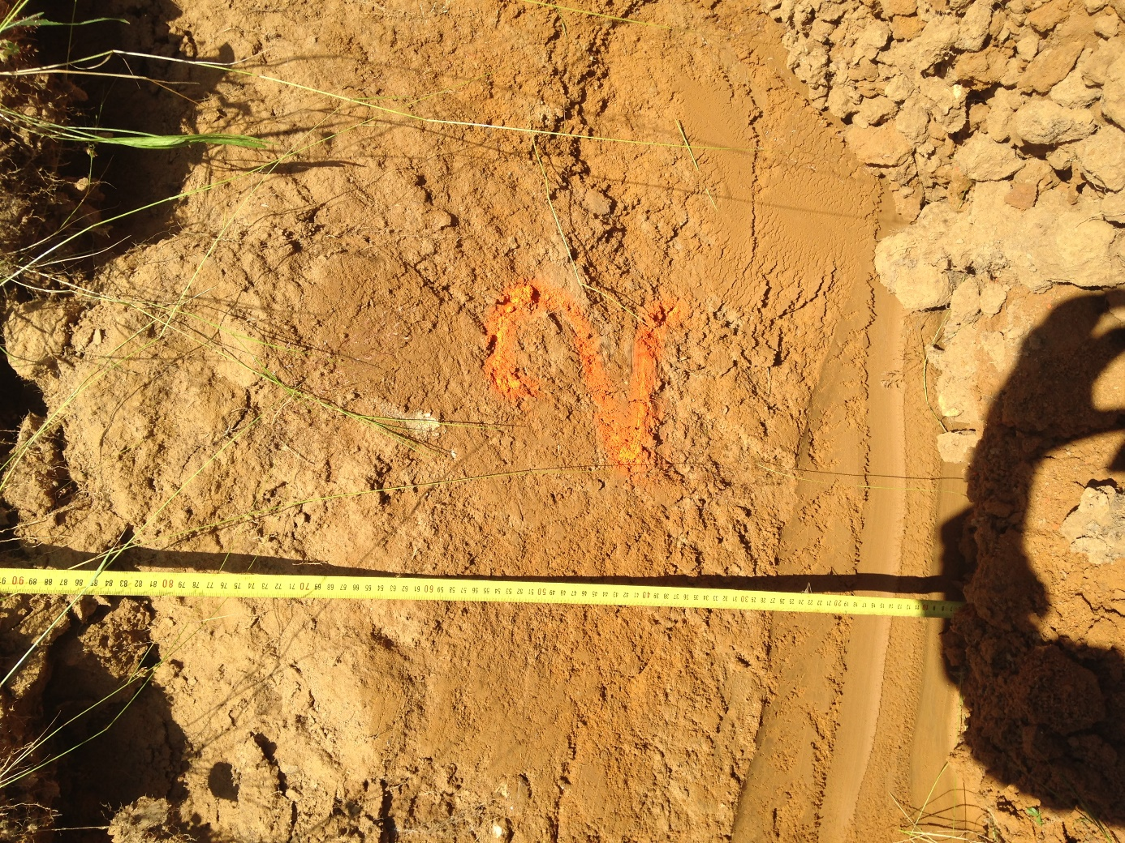
Fosse n°2

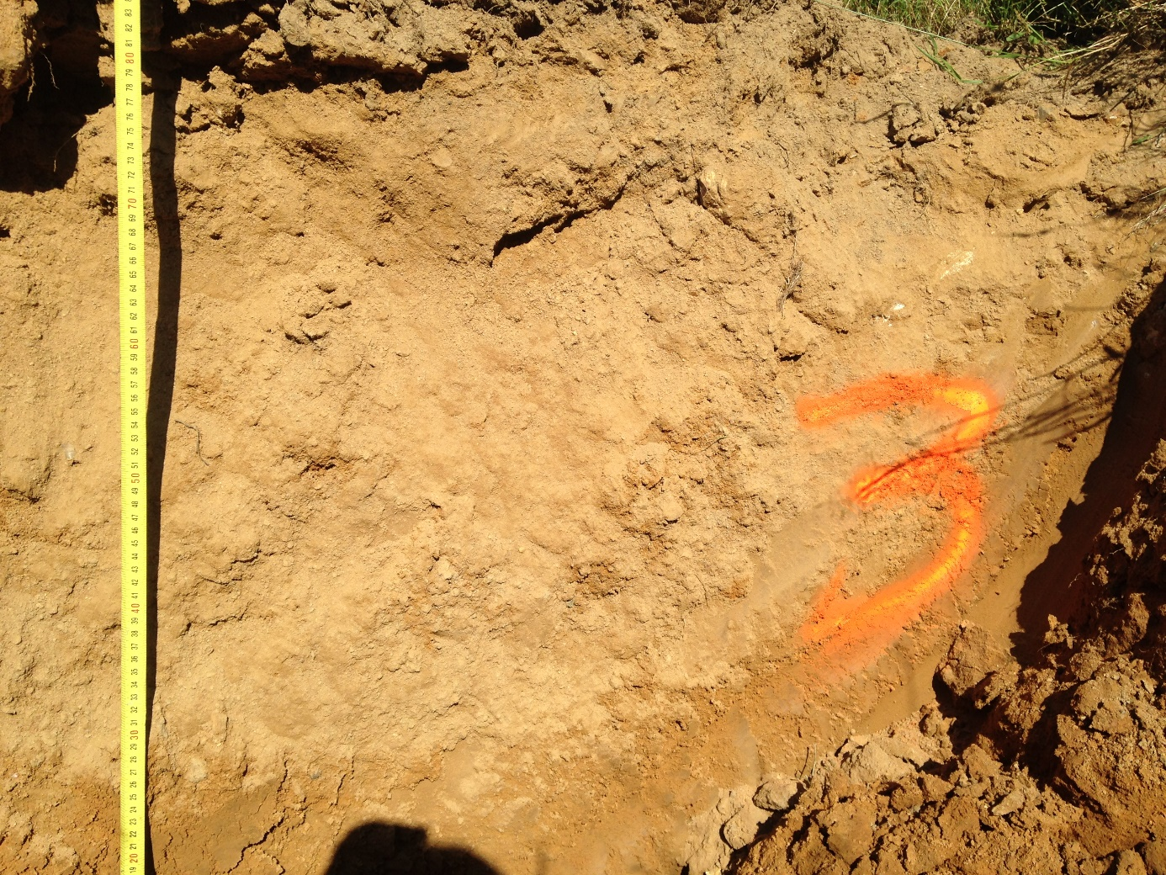
Fosse n°3
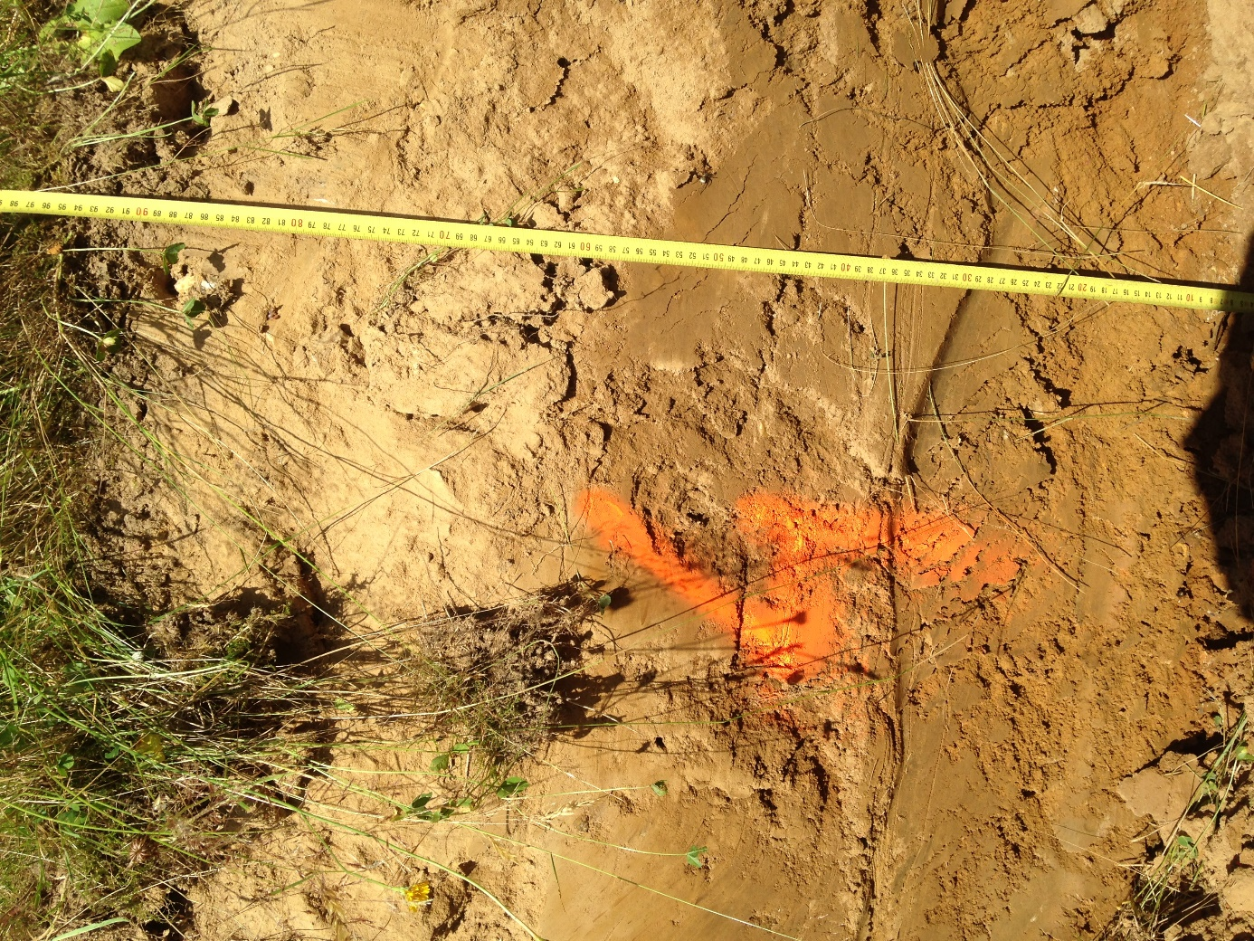
Fosse n°4

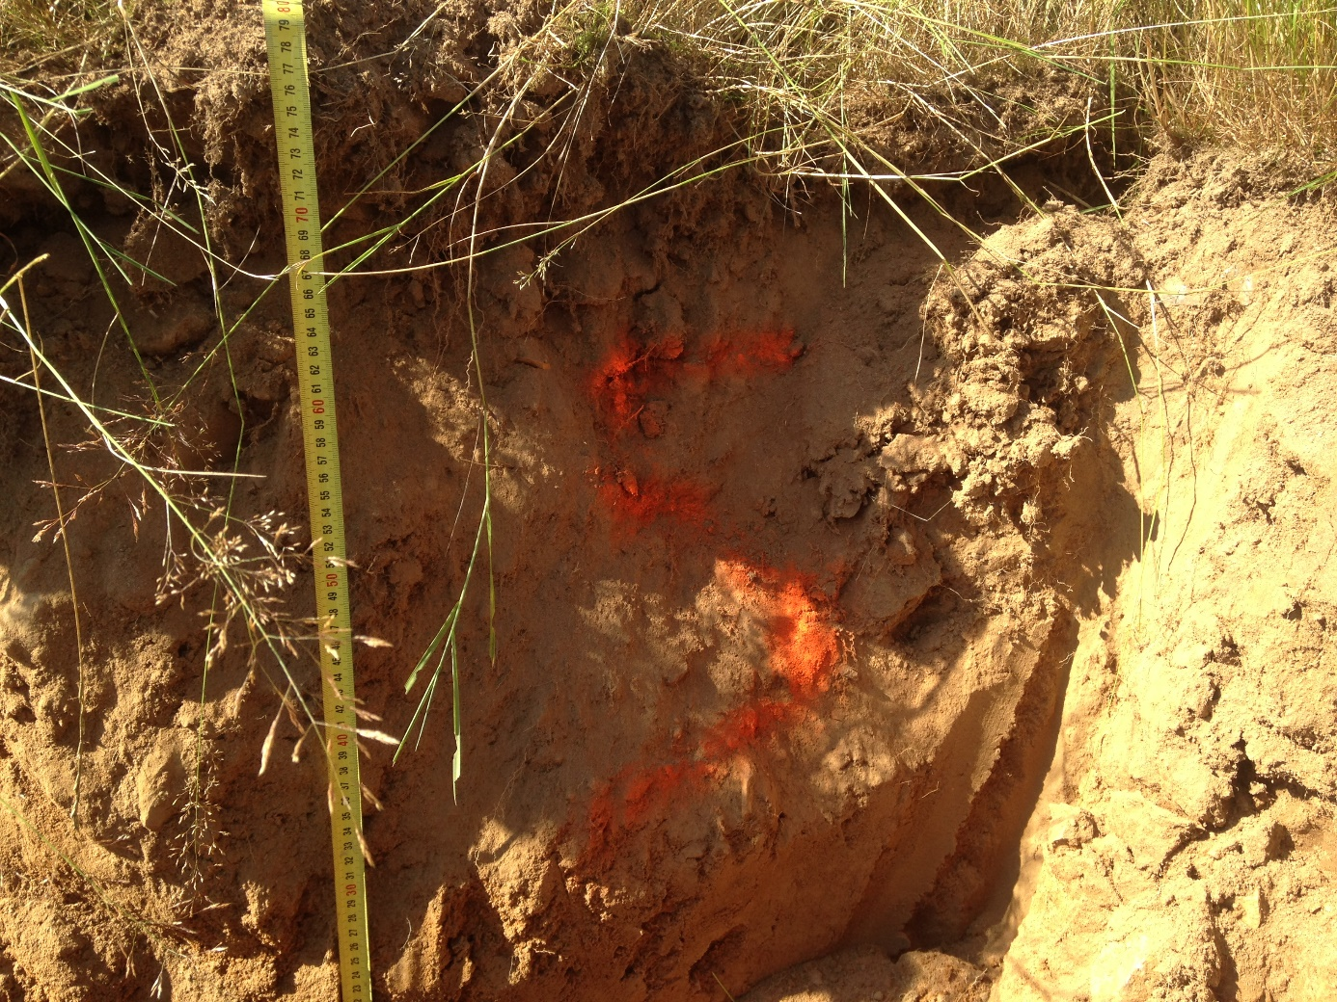
Fosse n°5

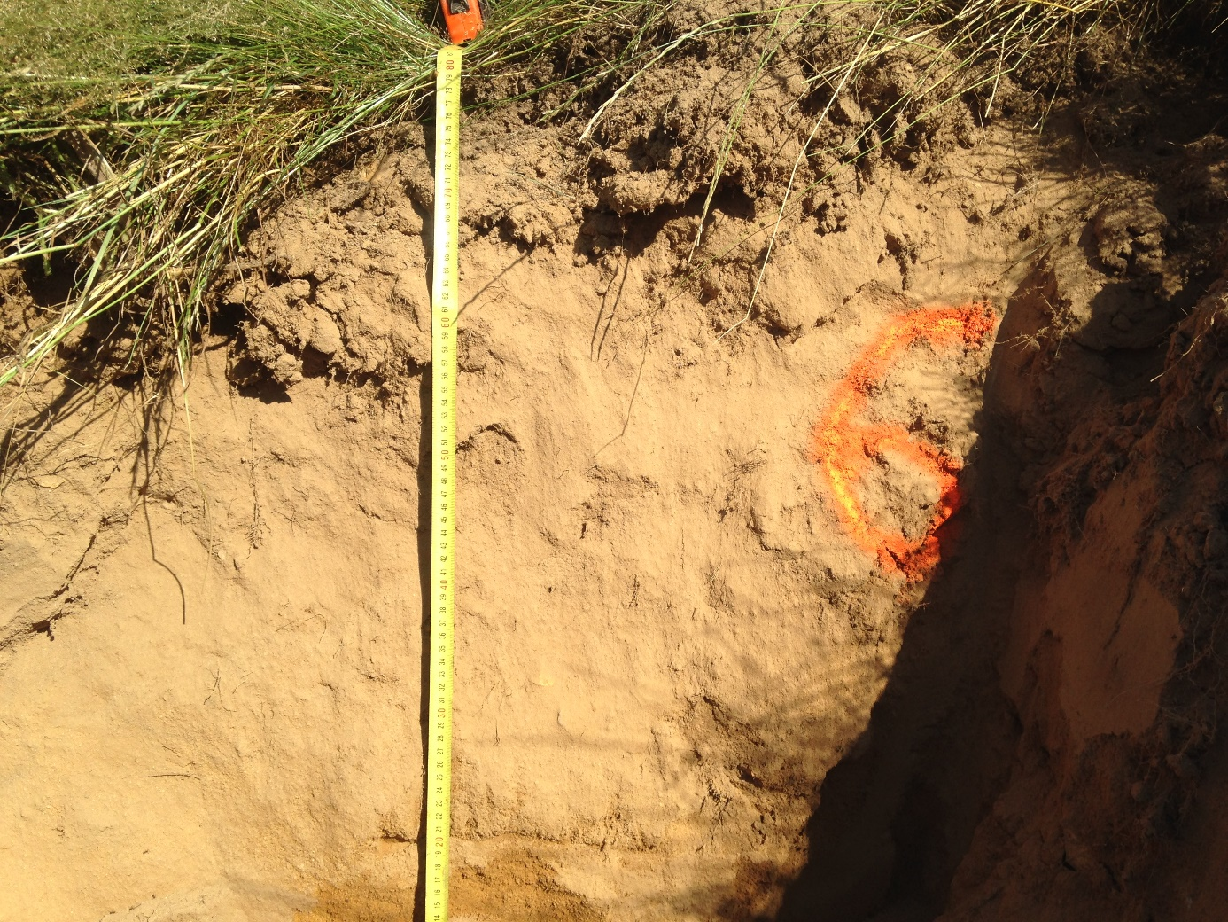
Fosse n°6

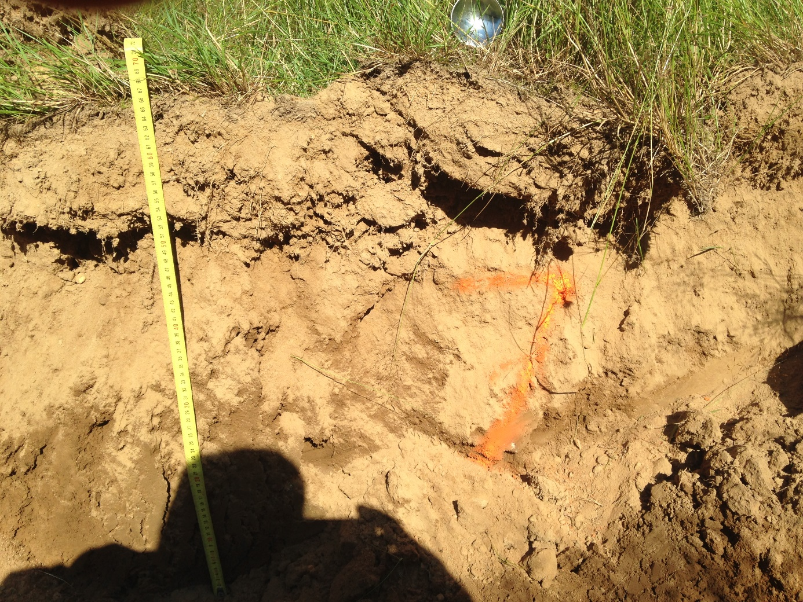
Fosse n°7

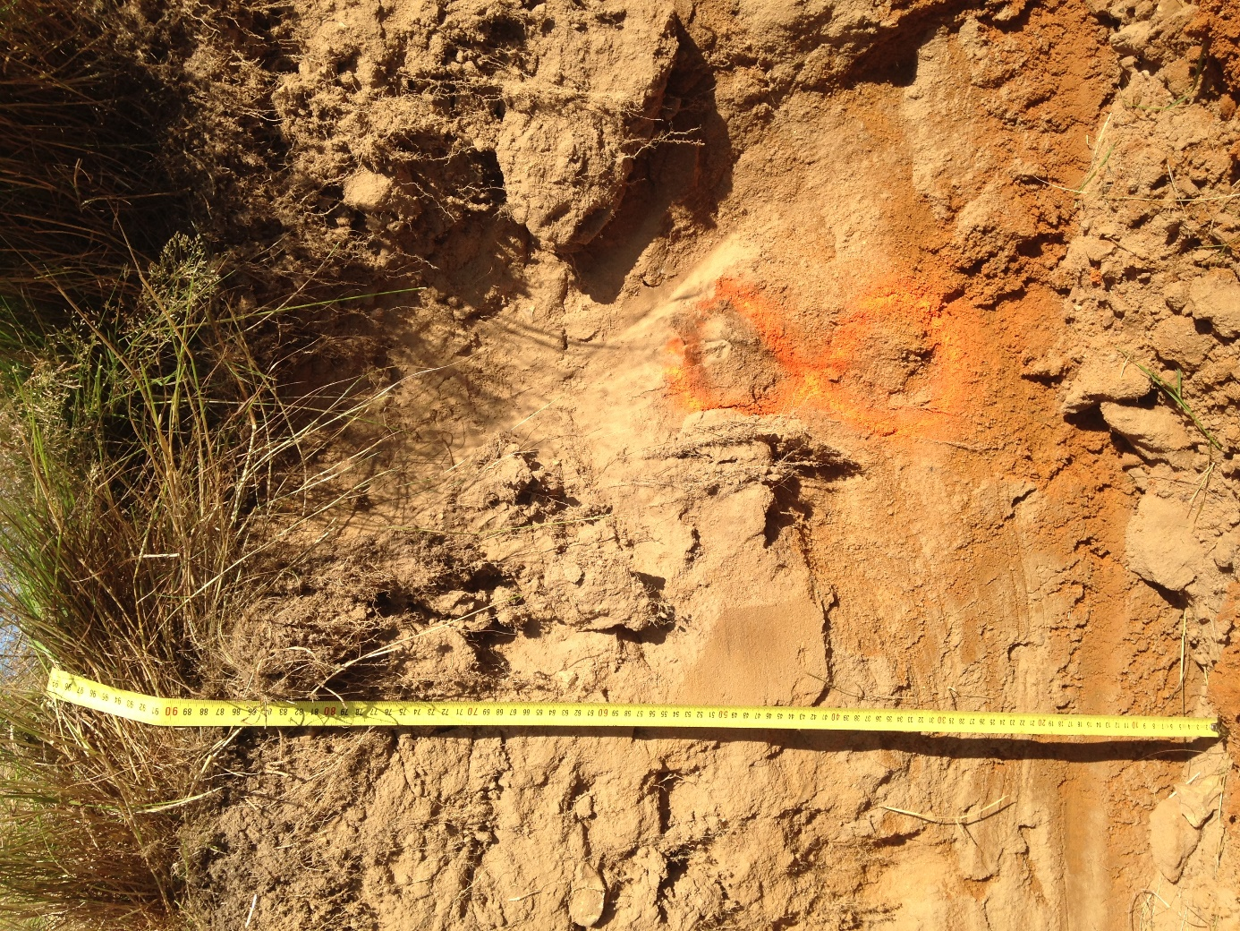
Fosse n°8
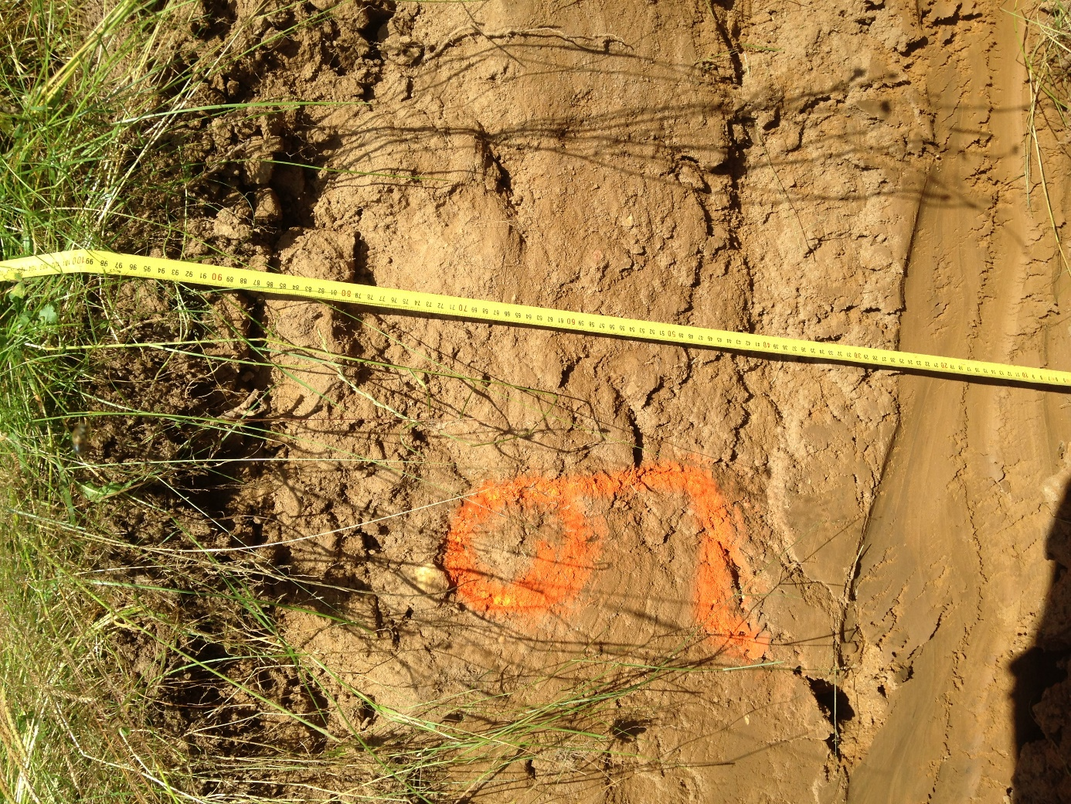
Fosse n°9

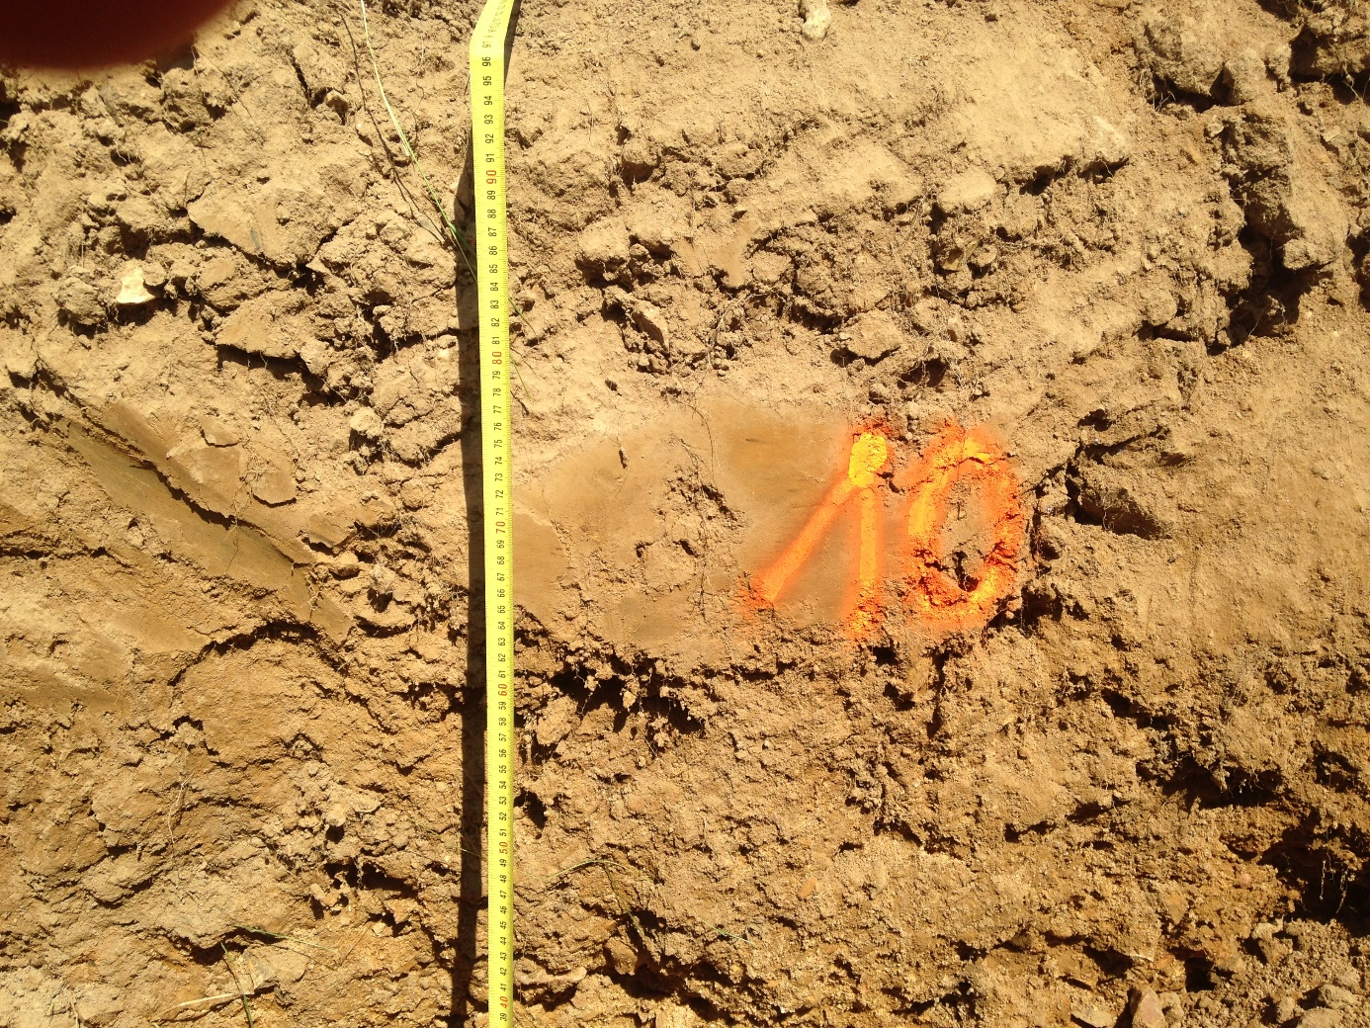
Fosse n°10

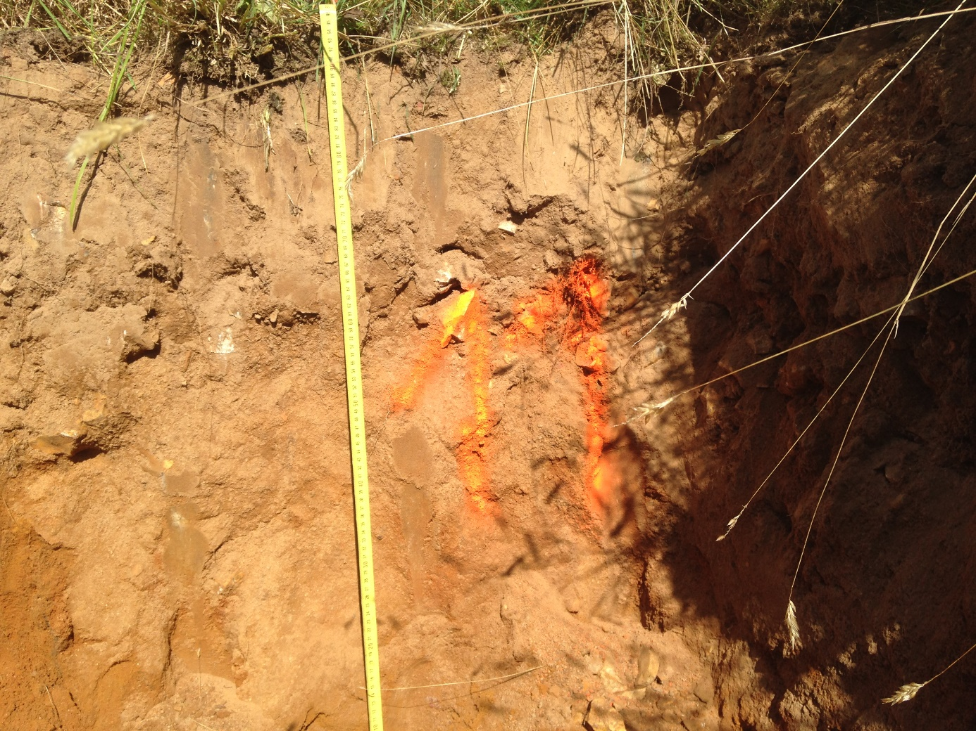
Fosse n°11

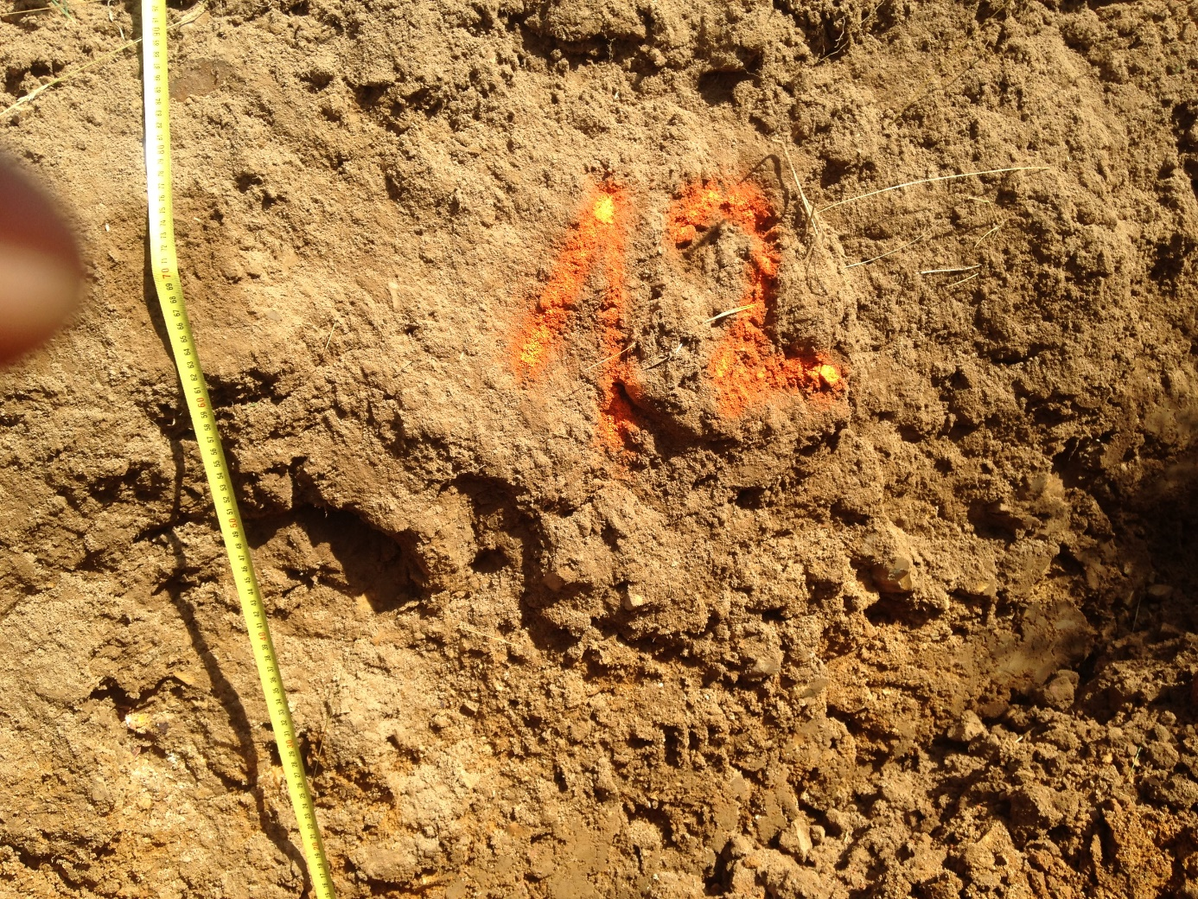
Fosse n°12
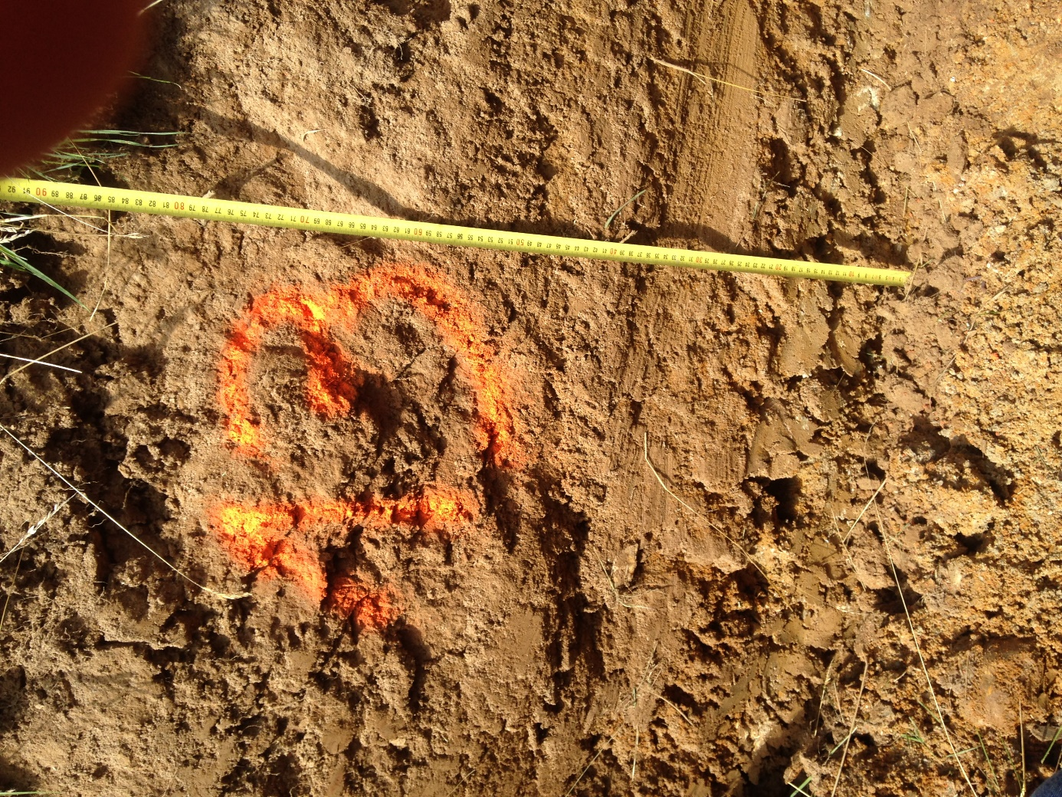
Fosse n°13
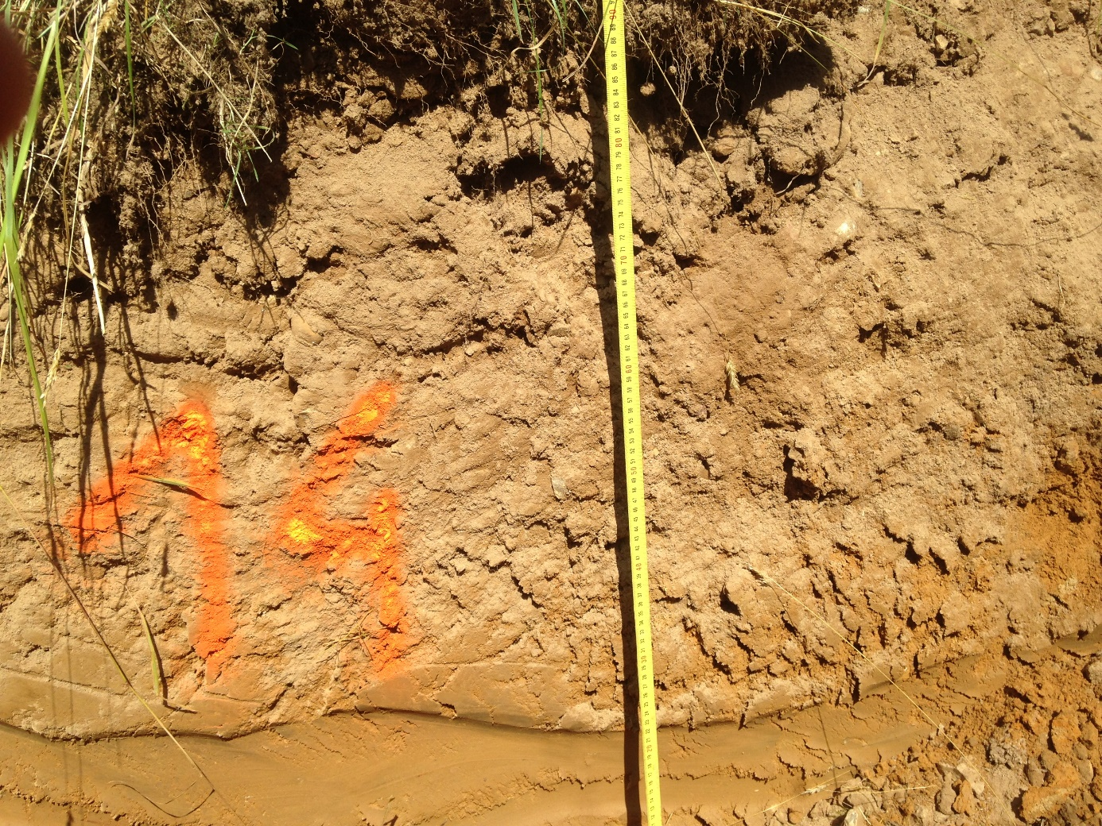
Fosse n°14

